**E4446** *Scheda creata il 1 novembre 2023*

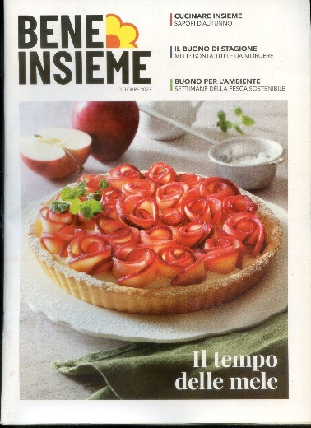

**Descrizione storico-bibliografica**

**\*Bene insieme** : mensile di informazione alimentare, salute, cultura e varia attualità. - Anno 1, n. 1 (marzo 1989)- . - Bologna : Edizioni tecniche associate, CONAD [1989?]- . - volumi : ill. ; 29 cm. ((10 n. l’anno. - CFI0119355

\***Bene insieme news**. - Genova : Istituto grafico Silvio Basile, 2005-2006. – 2 volumi : ill. ; 27 cm. ((Periodicità non determinata. - Descrizione basata su : Anno 1, n. 3 (maggio 2005). - CFI1090679

Continuazione parziale di: *Bene insieme

Autore: Consorzio nazionale dettaglianti

Soggetto: Generi alimentari - Marketing - Periodici ; Ricette - Periodici

**Volumi disponibili in rete** [1(2015)](https://www.calameo.com/books/0014568978d413397ff36); [10(2016)](https://www.google.com/url?sa=i&url=https%3A%2F%2Fwww.calameo.com%2Fbooks%2F00145689761e245f9032e&psig=AOvVaw3zCBsdEoxIvqCiT5t7_d3P&ust=1698907872342000&source=images&cd=vfe&opi=89978449&ved=0CBMQjhxqFwoTCPjl4ZKbooIDFQAAAAAdAAAAABAf); [9(2017)](https://www.google.com/url?sa=i&url=https%3A%2F%2Fwww.calameo.com%2Fbooks%2F001456897ec3429535f75&psig=AOvVaw3zCBsdEoxIvqCiT5t7_d3P&ust=1698907872342000&source=images&cd=vfe&opi=89978449&ved=0CBMQjhxqFwoTCPjl4ZKbooIDFQAAAAAdAAAAABAk); [10(2017)](https://www.calameo.com/books/0014568979773e525b143)

**Informazioni storico-bibliografiche**

Tiratura 2015 1.150.000 copie. Distribuito nei supermercati CONAD